Le grand retour du végétal dans les cimetières

Un peu d’histoire

Lieu de recueillement, d’hommage.
Lieu de mémoire à nos défunts, familles et proches.
Les cimetières sont des sites où notre sensibilité est forte.
La mort a longtemps été au cœur de nos vies. Au Moyen-Age, les inhumations chrétiennes se font au plus proche de Dieu, au cœur même de l’église. Elles se sont ensuite déplacées en dehors des églises pour des raisons sanitaires.
Les cimetières sont aménagés autour des églises, dans les clos, jardins. Ils deviennent des espaces publics, où l’on se rencontre, commerce, voire jardine. Ils sont plantés et des fleurs champêtres s’y développent.
Les problématiques sanitaires ne sont pas résolues. Louis XVI met fin à ces pratiques à la fin du XVIIIème siècle. Les cimetières sont déplacés loin la vie du quotidien, à l’extérieur des villes et villages. Les cimetières perdent à ce moment-là leur usage d’espace public, on y vient en visite.

Depuis la loi de séparation de l’Eglise et de l’Etat en 1905, les enterrements peuvent être laïcs ou célébrés selon différents rites religieux.

Avec la Révolution industrielle, des fastueux monuments sont érigés pour marquer la réussite de la famille du défunt : chapelle, tombeau, statue…

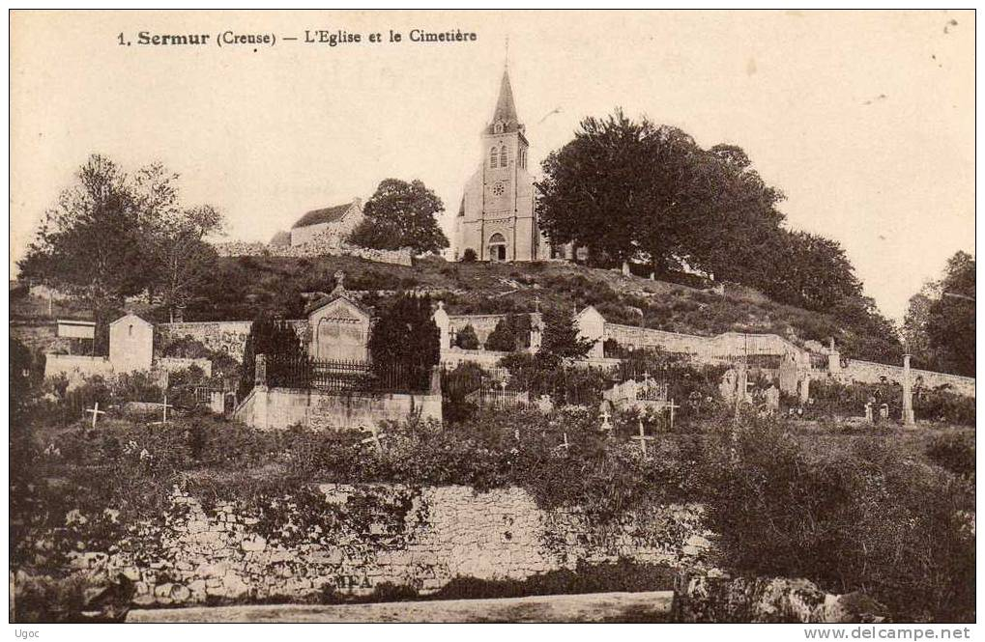

Avec l’essor des produits de synthèse dans le milieu du XXème siècle, la gestion des cimetières changent. Le développement de la végétation spontanée est contenu, limité par l’utilisation de d’herbicides chimiques.
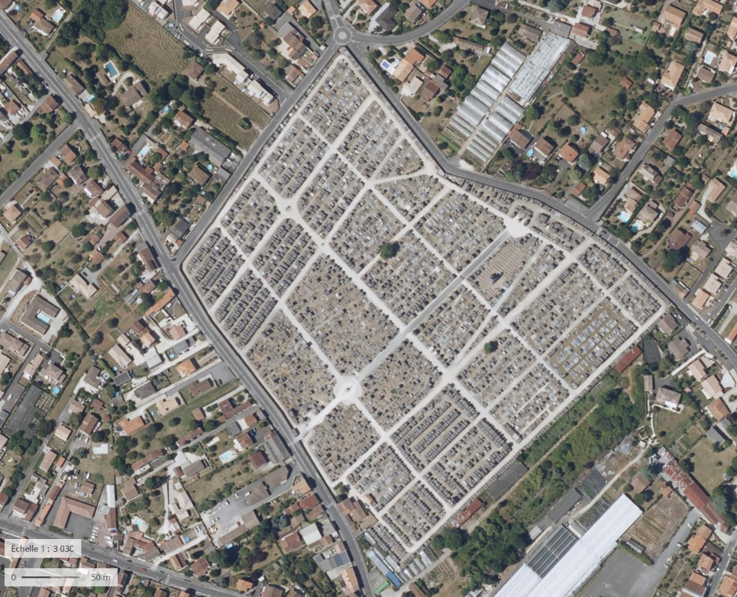
Cimetière vu du ciel

Retour du végétal dans les cimetières

Après plusieurs décennies d’une gestion radicale des cimetières, les communes font évoluer leurs pratiques d’entretien. Il s’agit de limiter l’utilisation de produits chimiques pour la santé des agents et des personnes fréquentant les cimetières tout en préservant l’environnement.
Voici quelques exemples de pratiques de gestions mises en place par des communes creusoises.
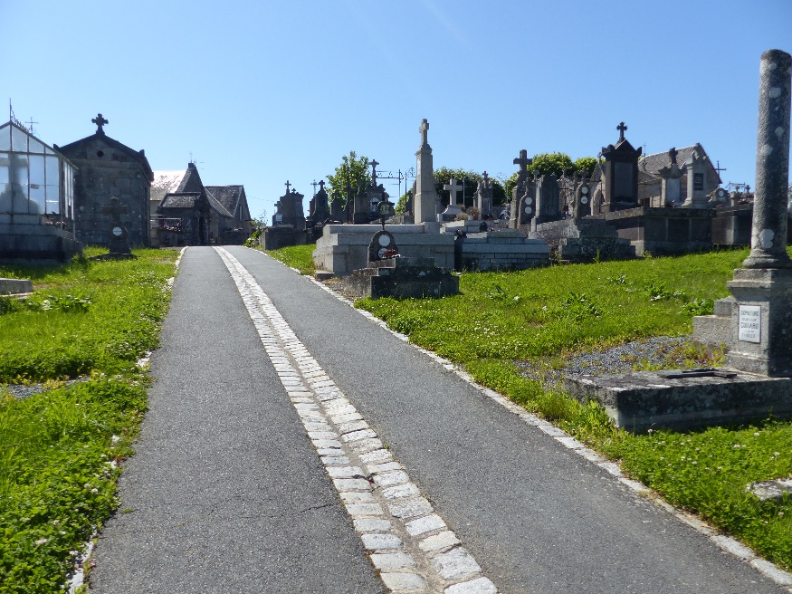
Maintien d’une zone de roulage imperméabilisé et enherbement des inter-tombes – Guéret

Inter-tombes végétalisées – La Souterraine

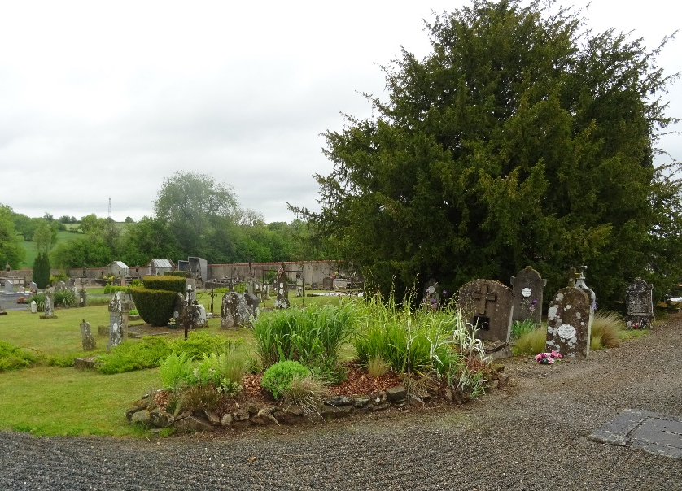
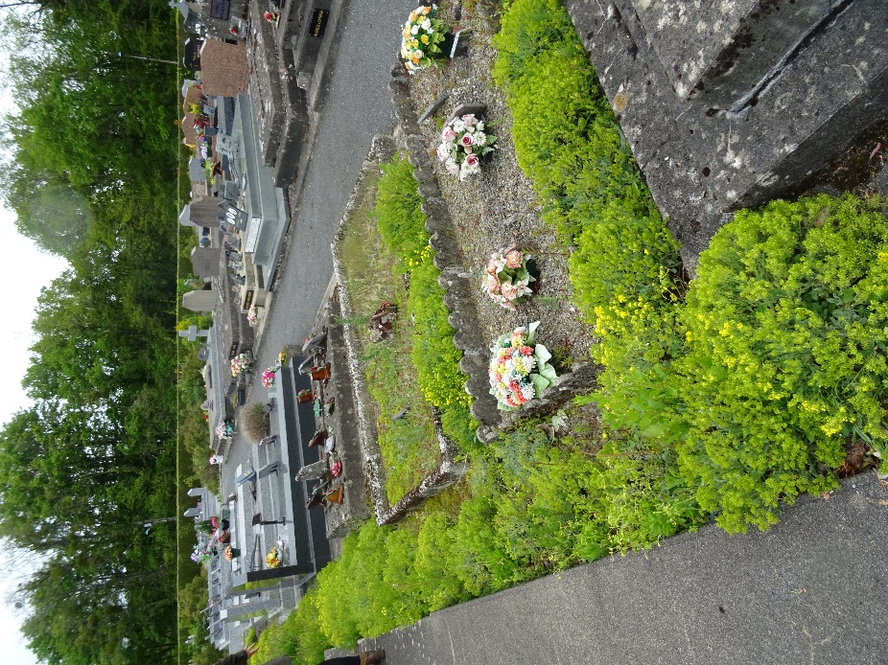
Enherbement et plantation de massifs de vivaces – Boussac-Bourg

A partir du 1er juillet 2022, l’utilisation de pesticides sera interdite dans les cimetières

La Loi Labbé voté en 2014 a restreint l’usage des pesticides.
Rappel de l’entrée en vigueur des dernières lois :
Depuis le 1er Janvier 2017 : les communes ne peuvent plus utiliser de produits phytosanitaires pour l’entretien des espaces verts, forêts, promenades et voiries (sauf pour des raisons de sécurité ...) accessibles ou ouverts au public (hors cimetières et terrains de sports)
Depuis le 1er Janvier 2019 : les jardiniers amateurs ne peuvent plus détenir et utiliser de produits phytosanitaires sauf ceux de biocontrôle, à faibles risques et autorisés en agriculture biologique.
A partir du 1er Juillet 2022 : l’interdiction de l’utilisation de produits phytosanitaires s’étend aux cimetières et colombariums

Des solutions existent, partageons-les !
De nombreuses communes expérimentent, enherbent, fleurissent les cimetières.
Le CPIE des Pays Creusois organise un « Rallye cimetières » du 13 au 17 Juin 2022. Des visites de cimetières creusois, des temps d’échanges entre communes sont ainsi prévus lors de cette semaine.

Pour toute question relative à la gestion et l’entretien des cimetières, n’hésitez pas à nous contacter.
L’Escuro – CPIE des Pays Creusois
05 55 61 95 87 ou accompagnement.territoire@cpiepayscreusois.com

